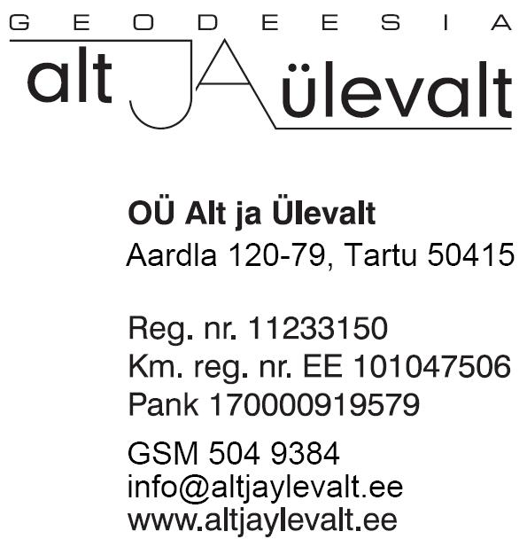
litsents 580Ma
töö nr. G-387/09

ELVA LINN

Arbi järve tervendamise projekti teostusmõõdistus

Tellija: OÜ Maaekspert

Töö täitja: OÜ Alt ja Ülevalt
Juhataja: /Peeter Haiba/

TARTU 2009

SISUKORD

- Seletuskiri
- Lehtede paiknemise skeem
3. Joonis
- teostusjoonis M 1: 500 (leht 1-4)

SELETUSKIRI

Objekti asukoht: Elva linn

Objekti nimetus: Arbi järve tervendamise projekti teostusmõõdistus

Tellija: OÜ Maaekspert

Töö täitja: OÜ Alt ja Ülevalt

Geodeetilised uurimistööd tehti 2009. aasta juulist novembrini geodeet Algo Tõldsepp poolt.

Objekt on mõõdistatud elektrontahhümeetri Sokkia SET3030R abil mõõtkavas 1: 500. Plaanid joonestati litsenseeritud joonestamisprogrammi Autodesk Civil 3D abil.

Koordinaadid on riiklikus, kõrgused Balti süsteemis, seotud riikliku alusvõrgu punktidega nr. 206 (X=6456459.533, Y=642032.547, Z=46.143) ja 335 (X= 6456288.296, Y=642006.529, Z=45.340).

